作 者 推 荐

两位影星带你游历苏格兰
山姆·修汉（Sam Heughan）&格拉汉姆·麦克塔维什（Graham Mctavish）
作者简介：

山姆·修汉（Sam Heughan）因热播电视剧《外乡人》（Outlander ）成名，他饰演了五季的主角Jamie Fraser，并大获成功。该剧在美国Starz频道播出，观众遍布全球各地。山姆活跃在戏剧（劳伦斯·奥利弗奖（Laurence Olivier award）提名者）、电视和电影等领域长达17年。最近，他在索尼电影公司筹拍的电影《喋血战士》（Bloodshot）中与范·迪塞尔（Vin Diesel）有对手戏。

格拉汉姆·麦克塔维什（Graham Mctavish），其演艺生涯长达35年，他最著名的角色是Starz频道的热播剧《外乡人》（Outlander ）中的Dougal Mackenzie，以及《霍比特人》三部曲中的矮人德瓦林。最近，他在AMC频道的剧集《传教士》（Preacher）中饰演杀手圣徒，此剧根据同名漫画小说改编。

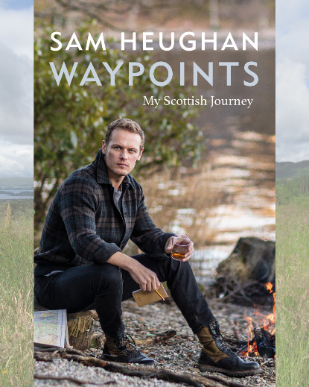
中文书名：《航点：我的苏格兰之旅》
英文书名：WAYPOINTS
作 者：Sam Heughan
出 版 社：Octopus
代理公司：United Agents/ANA/Claire Qiao
出版时间：2022年10月
代理地区：中国大陆、台湾
页 数：270页
审读资料：电子稿
类 型：大众文化

内容简介：

在这场自我发现的旅程中，山姆·修汉沿着西高地之路出发，探索留给他的遗产，反思那些定义了他的人生路标。诞生于这场旅程的本书宛如一封情书，写给对山姆来说意义重大的野性苏格兰景致，通过他的双眼对世界做出了迷人、有趣、睿智和好奇的洞察。

徒步旅行是本书叙事的背景，它讲述了山姆的人生故事，同时探索了他的观点、价值观和兴趣。山姆是一个体现着迷人对比的人物，一位深深扎根于苏格兰乡间的好莱坞明星，他既外向，又能自得其乐；他在认识到隐姓埋名的脆弱性和价值的同时，又与粉丝们建立了强有力的联系。在《我的巅峰挑战》（My Peak Challenge）中，他创建了一个网络，可以在人们追逐个人目标的过程中把他们聚集在一起。萨姆在新书中描绘了一条穿越迷人的荒野的道路，借此描绘了塑造他对梦想、野心、家庭、友谊、爱情和生活看法的时刻。

《航点》深入挖掘了很多关于山姆的事情，是一段深刻的个人旅程，无论是对他本人还是对读者来说都是如此。

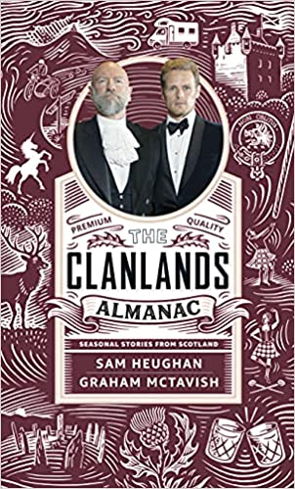
中文书名：《氏族年鉴：苏格兰的季节性故事》
英文书名：The Clanlands Almanac: Seasonal Stories from Scotland
作 者：Sam Heughan, Graham McTavish
出 版 社：Hodder & Stoughton
代理公司：United Agents/ANA/Claire Qiao
出版时间：2021年11月
代理地区：中国大陆、台湾
页 数：352页
审读资料：电子稿
类 型：大众文化

内容简介：

如果说《氏族：威士忌，战争和苏格兰冒险》是一次穿越苏格兰的温和公路之旅，那么这本历书是一本从头至尾颠簸不断的历书，是一段艰苦跋涉的旅程----二人在一年中走过了苏格兰的许多小岔路。

邀请任何拿起这本书的人加入我们的充满威士忌，为期一年的疯狂露营车探险。山脉、战争、著名的(和臭名昭著的)苏格兰人，重温《苏格兰人》(Men in Kilts)血腥的竞争、家族、纷争、动植物，再现些许令人尴尬的个人回忆。

知无不言，言无不尽。只要你加入这这辆游历阿尔巴的露营车。

从第一站(First Footing)到夏末节(Samhain)，从边缘艺术节(Fringe Festival)的闹剧到威士忌的传说，山姆和格拉汉姆在这一年里带领读者领略苏格兰的传奇、传统、历史和当代事件，分享个人故事和建议，这恐怕只有这对推心置腹的好友才能做到。

《氏族年鉴》既有趣又实用，通过两位热情的苏格兰人的视角，轻松地讲述了苏格兰的历史和文化。《氏族年鉴》，探索苏格兰的起点。

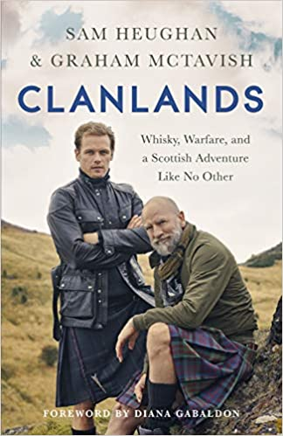
中文书名：《氏族：威士忌，战争和苏格兰冒险》
英文书名：CLANLANDS: WHISKY, WARFARE, ANDASCOTTISH ADVENTURE LIKE NO OTHER
作 者：Sam Heughan & Graham McTavish
出 版 社：Hodder & Stoughton
代理公司：United Agents/ANA/ Claire Qiao
出版时间：2020年11月
代理地区：中国大陆、台湾
页 数：320页
审读资料：电子稿
类 型：大众文化

内容简介：

加入电视剧《外乡人》（Outlander ）明星山姆和格拉汉姆的公路旅行，从露营车到小船、皮划艇、自行车和摩托车，两位苏格兰人将探索这片充满诗歌、爱恨恩怨、音乐、历史和战争的原始美丽的土地。

不太像朋友的山姆和格拉汉姆从苏格兰中心的格伦科开始他们的旅程，并从那里一路走到因弗内斯和库洛登战场，沿途他们经历了冒险，会晤了高地上形形色色的人们。在这个关于友谊、寻找自我和威士忌的故事中，他们发现了祖国的复杂性及其丰富的历史和文化。

媒体评价：

“山姆和格拉汉姆请我为这本我读过的最有趣、最不寻常（说得委婉点……）、最搞笑的书写序，我深感荣幸。我不太确定你会怎么想，但我不习惯用25个字或更少的字来描述自己的书，所以这可能不是一个问题。首先，这是一本有关好友的书。两个好朋友在苏格兰高地嬉戏（和争吵），冒着生命危险，以那种对男人来说很有吸引力的随意方式去旅行。为什么这么说？嗯，因为他们都是苏格兰人，而且他们都是《外乡人》的重要角色（不仅仅是电视剧，而是整个奇怪的现象），当意识到他们是苏格兰人（两年时间每天穿苏格兰短裙，你也会这样），就会想知道他们的遗产来自哪里，以及作为苏格兰人的真正含义（除了天生喜欢威士忌）。此外，这也是一本公路之书。(就像杰克·凯鲁亚克，但是去掉毒品，加上文字以及删掉性。嗯，几乎没有性……）。”
——戴安娜·加巴顿, 《外乡人》系列小说原作者
谢谢您的阅读！
请将反馈信息发至： 乔明睿（Claire）
安德鲁﹒纳伯格联合国际有限公司北京代表处
北京市海淀区中关村大街甲59号中国人民大学文化大厦1705室, 邮编：100872
电话：010-82449026
传真：010-82504200
手机：15804055576
Email: Claire@nurnberg.com.cn
网址：www.nurnberg.com.cn
微博：http://weibo.com/nurnberg
豆瓣小站：http://site.douban.com/110577/
微信订阅号：ANABJ2002

